Mantenimiento preventivo

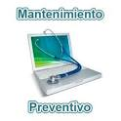
El mantenimiento preventivo consiste en crear un ambiente favorable para el sistema y conservar limpias todas las partes que componen una computadora. El mayor número de fallas que presentan los equipos es por la acumulación de polvo en los componentes internos. Ya que este actúa como aislante térmico.
El calor generado por los componentes no puede dispersarse adecuadamente porque es atrapado por la capa de polvo.
Además tenemos no solo que mantenerlo limpio si no actualizada en antivirus y programas para que no pueda tener algún virus que dañe totalmente nuestra computadora.
